Урок по информатике
УЧИТЕЛЬ: Максименко Светлана Васильевна

Урок, класс | Информатика, 7 класс
Тема урока | Создание документов в текстовых редакторах и процессорах
Цель урока | для учителя | для обучающихся
Цель урока | формирование знаний и навыков работы в текстовых редакторах и процессорах. | получить знания о способах создания документов и приобрести навыки ввода текста.
Задачи урока | для учителя | для обучающихся
Задачи урока | - способствовать развитию познавательных интересов учащихся;  - воспитывать выдержку и терпение в работе, чувства товарищества и взаимопонимания.  - содействовать формированию у школьников образного мышления;  - развивать навыки анализа и самоанализа;  - формировать умения планировать свою деятельность;  - развитие познавательных интересов, навыков работы с мышью и клавиатурой. | - изучить теорию об электронных документах;  - записать основные понятия;  - принять участие в обсуждении темы урока;  - выполнить практические задания;  - уметь правильно набирать текст на клавиатуре;  - записать домашнее задание.
Планируемый результат | предметные – систематизированные представления о технологиях подготовки текстовых документов; знание структурных компонентов текстовых документов;  метапредметные – широкий спектр умений и навыков использования средств информационных и коммуникационных технологий для создания текстовых документов;  личностные – понимание социальной, общекультурной роли в жизни современного человека навыков квалифицированного клавиатурного письма.
Вид используемых на уроке средств ИКТ | Программные средства: , клавиатурный тренажёр.  Материальные ресурсы: компьютеры, проектор
Необходимое аппаратное и программное обеспечение,  наглядные пособия | демонстрационный материал - презентация по теме урока, видео «Мастер письма», видео «Шаблоны. Портфолио», раздаточный материал (на каждую парту) – лист с заданиями;  Информатика. 7 класс.

Технологическая карта урока

Этап урока | Время | Деятельность учителя | Деятельность ученика | Формируемые УУД | Наглядные материалы
I. Организацион- ный момент | 1 мин. | Взаимные приветствия  Проверка готовности учащихся к уроку.  Активизация внимания обучающихся. | Выражение своей готовности к уроку | Регулятивные УУД: возникновение у ученика внутренней потребности включения в учебный  процесс.
II. Актуализация знаний. | 3 мин. | - На протяжении тысячелетий люди старались сохранить  информацию сначала с помощью рисунков, потом с появлением письменности на камне, папирусе, бумаге. Все это  документы, которые позволяют нам судить о том, как люди  жили, о чем думали. «Документ»  - «свидетельство»,  «доказательство» в переводе с латинского. Это не только паспорт, аттестат, но и статья, справка, инструкция и т.д. С развитием техники документы создавать становилось все проще. Сначала люди  выдалбливали на камне надписи, потом выцарапывали на бересте, писали с помощью красок или чернил на пергаменте, потом на бумаге. Но при возникновении какой-то ошибки приходилось все переделывать заново, чтобы было красиво. С появлением печатных машинок технология создания документов упростилась. Уже не надо было  обладать красивым подчерком, | Слушают учителя. | Коммуникативные УУД:  умение слушать. | 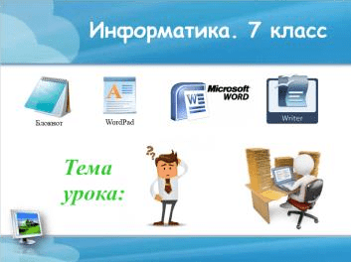  Слайд 1

 |  | чтобы создать качественный документ.  - Но давайте подумаем, какие проблемы с появлением печатных машинок еще не были решены?  - С появлением компьютеров все эти проблемы решились. Появились первые программы – текстовые редакторы. | Отвечают на вопрос.  - Если допускалась ошибка на листе, приходилось его весь  перепечатывать. Если нужно было много копий, то приходилось их печатать каждый раз заново. Трудно было передать быстро на  большое расстояние. Занимают электронные документы мало места. Легко редактируются. | Коммуникативные УУД:  умение высказать свою точку зрения и выслушать точку зрения одноклассников и преподавателя.
III. Постановка темы, цели и задач занятия. | 2 мин | - Попробуйте назвать тему урока, цель и задачи.  Показывает тему урока.  - Запишем тему сегодняшнего урока «Создание документов в  текстовых редакторах и процессорах». | Называют тему. Стараются сформулировать цель и решаемые задачи.  Записывают тему в тетрадь. | Познавательные УУД:  формулирование познавательной цели. Регулятивные УУД: целеполагание, планирование.  Личностные УУД: смыслообразование (осознание учебной  цели). | 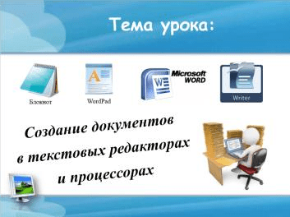  Слайд 2
IV. Основной этап | 2 мин. | - Текстовый документ - информация, представленная на бумажном, электронном или ином материальном носителе в текстовой форме.  - Например, текстовым  документом может быть статья, доклад, рассказ, стихотворение, объявление, ведомость, | Записывают определение в тетрадь.  Слушают учителя. | Познавательные УУД: усвоение нового материала.  Коммуникативные УУД:  умение слушать. | 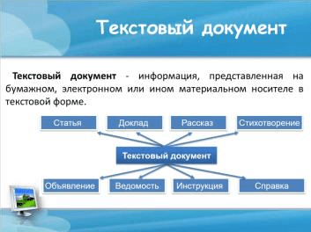  Слайд 3

 |  | инструкция, справка.  - Давайте подумаем, как можно создать электронный  текстовый документ? | Отвечают.  - В текстовом редакторе. | Коммуникативные УУД:  Умение с достаточной полнотой выражать свои мысли в соответствии с  задачами.
 | 4 мин | - В простейших текстовых редакторах текст можно редактировать и форматировать.  - Запишите информацию с доски.  - Как вы думаете, чем различаются операция редактирования и  форматирования над текстом?  - Прежде, чем ответить на этот вопрос, разделимся на две группы. Первая группа выполняет из листа с заданиями задачу №1 по операции  редактирования, вторая – по форматированию. | Слушают учителя.  Списывают схему.  Делятся на две группы.  Самостоятельно выполняют задание. | Познавательные УУД: анализ объектов с целью нахождения решения задачи.  Регулятивные УУД: Умение выбрать правильный и удобный вариант  ответа. | 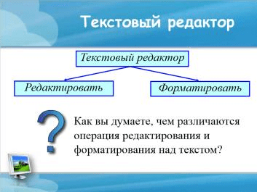  Слайд 4
 | 3 мин | - 1 группа. Перетащите термины соответствующие операции  редактирования на интерактивной доске.  - 2 группа. Перетащите термины соответствующие операции  редактирования.  - Как можно выразить одним предложением: что же такое редактирование. | Желающие выходят и передвигают карточки с терминами в нужную категорию на доске.  Редактировать: копировать, вставлять, удалять, вырезать. Форматировать: шрифт, цвет, начертание, размер.  - Редактирование – это изменение содержания документа.  - Форматирование – это  изменение внешнего вида документа. | Регулятивные УУД: оценка (сверка результатов).  Познавательные УУД: строить логическую цепь рассуждений. | 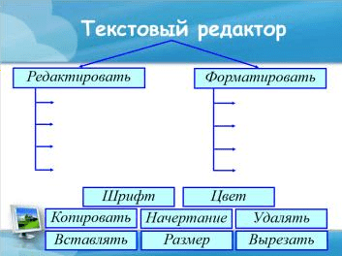  Слайд 5

 | 2 мин | - В газетах, журналах мы встречаемся со сложной структурой документа: видим изображения, таблицы, списки, формулы и текст без ошибок. В этом помогают более совершенные текстовые  редакторы – текстовые процессоры.  - Спишите схему с доски. | Списывают схему. | Познавательные УУД: усвоение нового материала. | 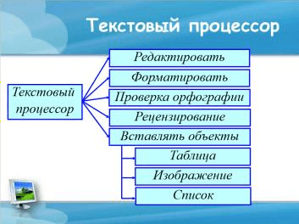  Слайд 6
 | 2 мин | - В текстовых процессорах существует три способа создания документа:  - Мастер  - Шаблон  - Новый документ  - С помощью мастера создают резюме, письма, факсы, презентации, веб-страницы и др.  - С помощью шаблонов можно по заготовке легко и просто создать календарь, открытку,  приглашение, отчет, портфолио и многое другое.  - Чаще всего люди используют третий способ «Новый  документ», в котором документ начинают с чистого листа и располагают текст и объекты по своему усмотрению. | Списывают в тетрадь.  Смотрят видео о создании письма с помощью мастера. Смотрят видео о создании портфолио при помощи шаблона. | Коммуникативные УУД: умение слушать.  Познавательные УУД: усвоение нового материала. | 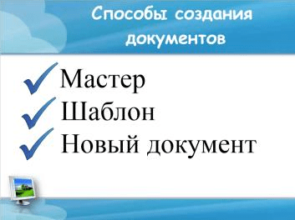  Слайд 7 Видео на слайде 8. Видео на слайде 9.
 | 2 мин | - Начиная «Новый документ», обычно сразу же настраивают параметры страницы: формат (размер бумаги), ориентацию, размер полей и колонтитулы. | Списывают в тетрадь  информацию со слайда 10. | Коммуникативные УУД: умение слушать.  Познавательные УУД: усвоение нового материала. | 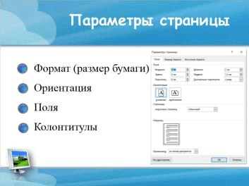

 | 2 мин | - Как правило, в домашних условиях и в офисах используется формат бумаги А4. В печатных издательствах могут применять любой формат от А0 до А6. Связь между форматами вы можете увидеть на рисунке.  - Ориентация бумаги бывает двух типов: книжная и  альбомная.  - У любой страницы есть четыре настраиваемых поля – левое, правое, верхнее и нижнее. Поля необходимы, например, чтобы текст не попадал на сшиваемую часть документа. У любого принтера есть зоны, которые он не пропечатывает. Поэтому существуют определенные требования к размерам полей.  - Колонтитулы – это многократно повторяющийся текст на каждой странице. Например, название документа, дата, автор, номер страницы.  Могут располагаться как сверху  – верхний колонтитул, так и снизу – нижний колонтитул. | Слушают.  Задают вопросы. | Коммуникативные УУД: умение слушать.  Познавательные УУД: усвоение нового материала. | 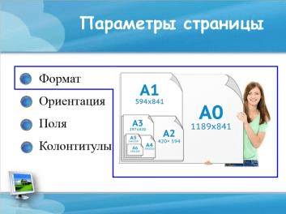  Слайд 11  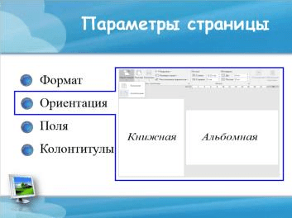  Слайд 12  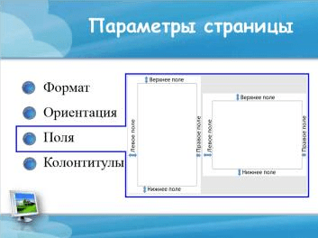  Слайд 13  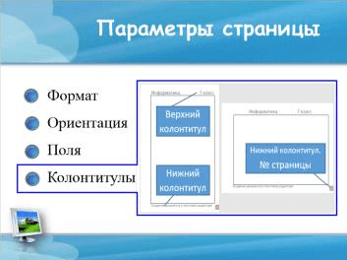  Слайд 14

 | 2 мин | Каждая страница имеет определенную структуру:  - Раздел  - Абзац  - Слово  - Символ  - Наименьший элемент текста – это символ, слова – это символьные последовательности, абзац – это несколько  предложений связанных по смыслу, раздел – это часть  документа, в пределах которого сохраняются основные настройки редактора (может  быть на нескольких сразу страницах). | Записывают в тетрадь.  Слушают. | Коммуникативные УУД: умение слушать.  Познавательные УУД: усвоение нового материала. | 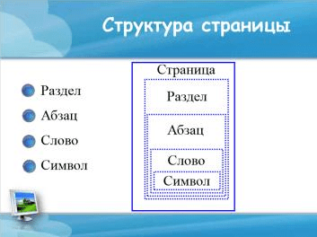  Слайд 15
 | 1 мин | - В этом задании нужно установить соответствие понятий: перетащите слова в нужные прямоугольники. | Учащийся выходит к доске и выполняет задание. | Регулятивные УУД: оценка (определение качества и уровня  усвоения). Познавательные УУД: поиск и выделение необходимой информации. | 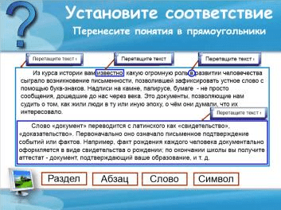  Слайд 16
 | 1 мин | - Набор (ввод) текста осуществляется с помощью клавиатуры. Навык  квалифицированного клавиатурного письма сегодня считается  социальным, общекультурным. Расположение букв на клавиатуре выполнено с учётом принципа  «наибольшей повторяемости». Соответственно, чтобы научиться быстро печатать нужно соблюдать зоны ответственности для пальцев. | Слушают. | Коммуникативные УУД: умение слушать. | 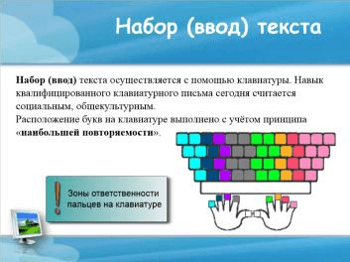  Слайд 17

 | 4 мин | - Возьмите лист с заданиями. По очереди прочтем правила ввода текста. | Читают по очереди:  - Не следите за концом строки: как только он будет  достигнут, курсор автоматически перейдёт на начало следующей строки.  - Для того чтобы перейти к вводу нового абзаца, нажмите клавишу Enter.  - Там, где это нужно, используйте прописные буквы (Shift + буква).  - Соседние слова отделяйте одним пробелом.  - Знаки препинания (запятую, двоеточие, точку, восклицательный и вопросительный знаки) пишите слитно с  предшествующим словом и отделяйте пробелом от следующего слова.  - Кавычки и скобки пишите слитно с соответствующими словами.  - Тире выделяйте пробелами с двух сторон.  - Дефис пишите слитно с соединяемыми им словами. | Регулятивные УУД: Умение регулировать время выполнения практического  задания. Коммуникативные УУД: умение выслушивать своих собеседников.  Познавательные УУД: усвоение нового материала. | 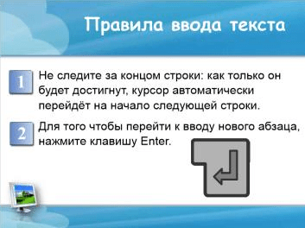  Слайд 18  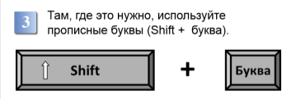  Слайд 19  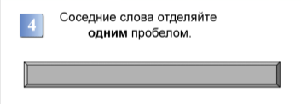  Слайд 20  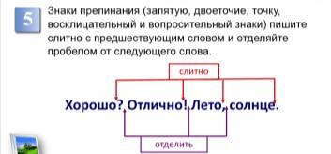  Слайд 21  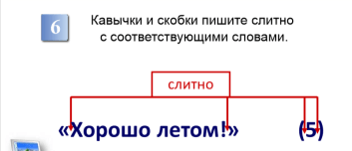  Слайд 22  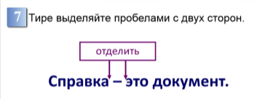  Слайд 23  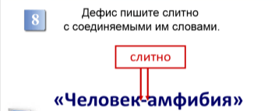  Слайд 24

 | 1 мин | - Изучить расположение букв на клавиатуре и освоить навыки ввода текста проще всего в процессе работы с клавиатурным тренажёром. Откройте ноутбуки.  Запустите клавиатурный тренажер нажав на иконку руки,  нажимающей клавишу. | Настраиваются на практическую работу. | Регулятивные УУД: Подготовка к практической работе. | 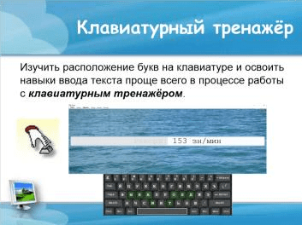  Слайд 25
V. Практическая работа | 6 мин | - Вы не первый раз уже работаете на компьютере. Многие из вас хорошо научились печатать. Давайте проведем небольшое соревнование на клавиатурном тренажере. Чтобы начать печатать, нужно нажать пробел. Каждому из вас дается время 2 минуты, по истечении которых компьютер выведет результат. Сообщите его учителю и запишите его на листе с  заданиями. Норма для 7 класса – 70 знаков/мин. | Выполняют практическую работу. | Регулятивные УУД: Умение сохранять результат.  Самооценка. | 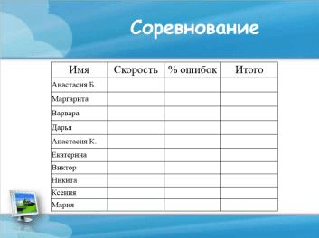  Слайд 26
VI. Рефлексия | 2 мин. | - Имеете ли вы опыт работы с текстовым редактором? Если да, то с каким именно? Можно ли этот текстовый редактор считать текстовым процессором?  - Как вы понимаете  высказывание о том, что «навык квалифицированного клавиатурного письма сегодня считается социальным, общекультурным»?  Нужен ли этот навык лично вам? | Отвечают на вопросы. Обмениваются опытом. | Регулятивные УУД: определение качества и уровня усвоения.  Коммуникативные УУД:  Умение с достаточной полнотой выражать свои мысли в соответствии с  задачами. | 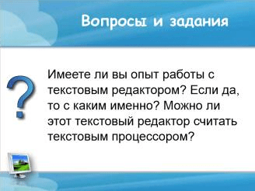  Слайд 27  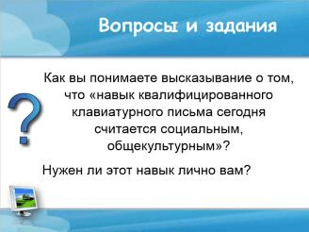  Слайд 28
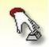

 |  | - В каком из перечисленных ниже предложений правильно расставлены пробелы между словами и знаками препинания?  - Синица на море пустилась :она хвалилась, что хочет море сжечь.  - Синица на море пустилась:она хвалилась, что хочет море сжечь.  - Синица на море пустилась: она хвалилась, что хочет море сжечь.  - Синица на море пустилась : она хвалилась, что хочет море сжечь.  - Запишите домашнее задание. |  |  | 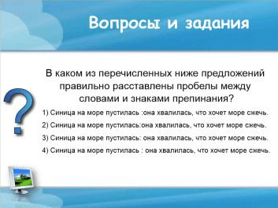  Слайд 29.  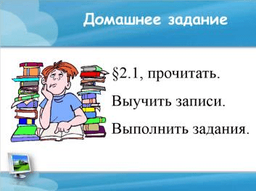  Слайд 30.

Приложение 1
«Создание документов в текстовых редакторах и процессорах»

- Даны операции над текстом: видоизменить шрифт, поменять цвет, копировать, изменить начертание, удалять, вставлять, установить размер, вырезать? Какие операции относятся к редактированию, а какие к форматированию? Запишите понятия в соответствующие столбцы.

Редактирование | Форматирование
- Прочтите и запомните правила ввода текста:

- Не следите за концом строки: как только он будет достигнут, курсор автоматически перейдёт на начало следующей строки.  - Для того чтобы перейти к вводу нового абзаца, нажмите клавишу Enter.  - Там, где это нужно, используйте прописные буквы (Shift + буква).  - Соседние слова отделяйте одним пробелом. | - Знаки препинания (запятую, двоеточие, точку, восклицательный и вопросительный знаки) пишите слитно с предшествующим словом и отделяйте пробелом от следующего слова.  - Кавычки и скобки пишите слитно с соответствующими словами.  - Тире выделяйте пробелами с двух сторон.  - Дефис пишите слитно с соединяемыми им словами.
- Дан фрагмент текста стихотворения. Найдите ошибки, допущенные при вводе текста и обведите их, указав над ошибкой номер нарушенного правила.

Я не зря себя хвалю ,всем и всюду говорю, Чтолюбое предложенье прямо сразу повторю:
« Ехал ваня на коне, вёл собачку на ремне, А старушка в это время мыла кактус на окне ».
–Ехал Ваня на коне, вёл собачку на ремне. Ну, а кактус в это время мыл старушку на окне….
- Ехал кактус на окне, вёл старушку на ремне, А собачка в это время мыла Ваню на коне…
- Знаю я, что говорю . Говорил, что повторю, Вот и вышло без ошибок, а чего хвалиться зрю ?
- Результат проверки скорости печати на клавиатурном тренажёре
Скорость (υ), зн/мин | % ошибок (p) | Итого, s (s=υ - p)
Оценка учителя:

